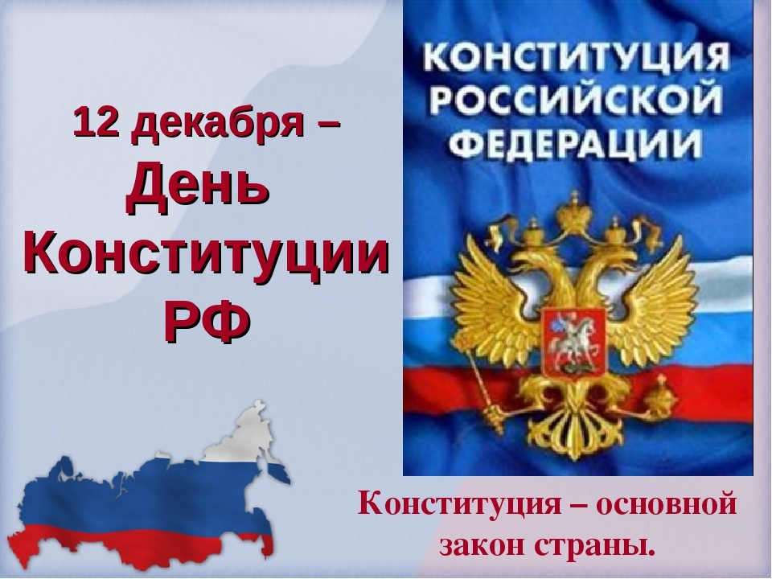ВИКТОРИНА КО ДНЮ КОНСТИТУЦИИ

«ЗНАЕШЬ ЛИ ТЫ РОССИЮ»?

Государственный праздник «День Конституции Российской Федерации» отмечается в нашей стране 12 декабря. В этот день на референдуме в 1993 году была принята российская Конституция.
Полный ее текст был опубликован 25 декабря 1993 года в «Российской газете». С тех пор данный праздник принято считать одним из важнейших государственных праздников России.
Конституция представляет собой главный закон государства, она является основой всей правовой системы России. Все остальные законы нашей страны основаны именно на этом документе. Конституция не остается неизменной. Со времени ее принятия в этот документ были внесены некоторые поправки. Вносить в конституцию поправки могут только: президент страны, Госдума, Совет федерации, Правительство Российской Федерации.
Первый экземпляр конституции хранится в президентской библиотеке в Кремле.
Конституция была принята путем проведения всенародного голосования. Она является юридическим, идеологическим и политическим документом.

«РАЗМИНКА»

- Как правильно называется наше государство? __________________________________________________
- Самый главный город каждой страны__________________________________________________________
- Кто является президентом РФ________________________________________________________________
- Как называют человека, любящего свою родину?________________________________________________
- Кто является Верховным Главнокомандующим Вооруженных сил РФ?______________________________
- Назовите основные символы государства.______________________________________________________
- Кто считается ребёнком по международному праву и Конституции?________________________________
- С какого возраста гражданин РФ может самостоятельно осуществлять свои права и обязанности? __________________________________________________________________________________________

"КОНСТИТУЦИОННЫЕ ТЕРМИНЫ"

- Что в переводе с латинского означает слово «конституция»? ________________________________
- Каково происхождение слова "гимн"? ____________________________________________________
- Что означает слово «государство»?_______________________________________________________

«НА РОССИЙСКИХ ПРОСТОРАХ»

- Какую республику в составе России называют «страной тысячи озер»? ________________________
- Какую горную систему назвали «каменным поясом земли русской»? _________________________
- Где находится «ноль» в каждом российском городе? _______________________________________
- По какому озеру РФ можно пройти пешком и проехать на поезде? ___________________________
- Сколько раз можно встретить Москву на картах мира? _____________________________________

«ШУТИТЬ ПО-РУССКИ»
- Что в России на первом месте, во Франции на втором, а в Германии на третьем? _______________
- Какой полуостров жалуется на свои размеры? _____________________________________________
- Какая разница между попом и Волгой? ___________________________________________________
- Какая северная российская республика в сахарнице помещается? ____________________________
- Какая рыба плавает ровно в середине Клязьмы? ___________________________________________

Желаем удачи!

